كلية : الفنون التطبيقية الفرقة : الثانية "المستوى الثالث"
قسم: تك الملابس والموضه الشعبة : تك الملابس والموضه
امتحان نهاية الفصل الدراسى : الاول أسم المقرر والكود : هندسة النماذج المسطحة ATFW3102
تاريخ الامتحان . /1/2019 زمن الامتحان: (ساعتان)
درجة الامتحان :. (60) عدد أوراق الامتحان : ( 2 )
تعليمات الإختبار:أجب عن العدد المطلوب من الأسئلة فقط حرصاً على الوقت – اترك الكتب والمذكرات والأوراق خارج قاعة الامتحان – لاتصطحب جهاز المحمول معك إلى داخل قاعة الامتحان – استعمل القلمين الأزرق أو الأسود فقط فى الإجابة

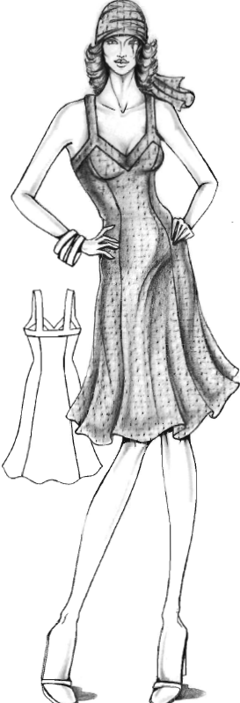
أجب عن الأسئلة التالية :-
السؤال الأول : (20درجة)
- من خلال الموديل قم بنقل الموديل إلى كراسة الإجابة ووضع القصات على الباترون الأساسى مع تطبيق الثلاث المراحل لعملية تجهيز الموديلا للقص مع مراعاة أعتبارات وقواعد الباترون؟

السؤال الثانى : ( 15درجة)
- من خلال الموديل (أ) قم باجراء التشريح للاجزاء وعمل التعشيق للموديل علماً بأن
-عرض القماش (90سم )
- مساحة الباترون = 102200 سم2
المطلوب:
- بين نسبة الفاعلية للتعشيق ( الماركر)
- بين نسبة الهالك الاجمالي للفرشة.
- مساحة الهالك الاجمالي للفرشة.

السؤال الثالث : ( 20 درجة)
- وضح الاماكن المختلفة لتصريف بنسة الصدر للكورساج الحريمى ؟ مع رسم أثنان من تصريفات البنس ؟
أنظر الورقة الثانية

أنتهت ورقة الاسئلة مع أطيب الأمنيات بالتوفيق
أستاذ المادة/ أحمد البربرى
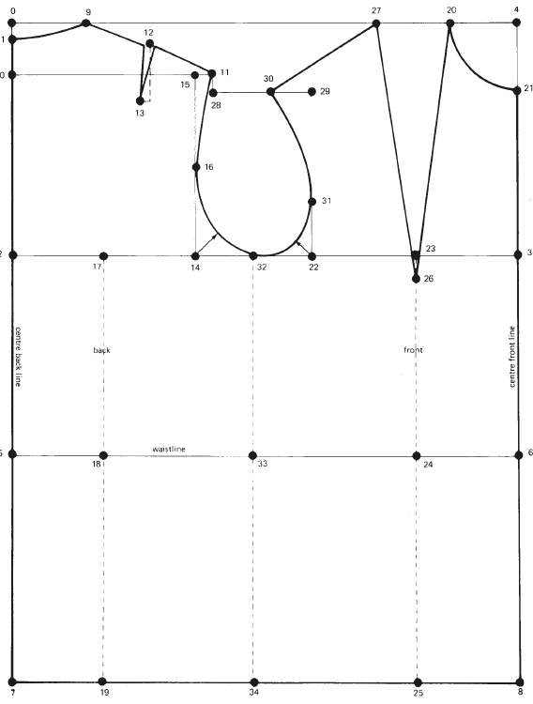

كلية : الفنون التطبيقية الفرقة : الثانية "المستوى الثالث"
قسم: تك الملابس والموضه الشعبة : تك الملابس والموضه
امتحان نهاية الفصل الدراسى : الاول أسم المقرر والكود : هندسة النماذج المسطحة ATFW3102
تاريخ الامتحان . /1/2019 زمن الامتحان: (ساعتان)
درجة الامتحان :. (60) عدد أوراق الامتحان : ( 2 )

تعليمات الإختبار:أجب عن العدد المطلوب من الأسئلة فقط حرصاً على الوقت – اترك الكتب والمذكرات والأوراق خارج قاعة الامتحان – لاتصطحب جهاز المحمول معك إلى داخل قاعة الامتحان – استعمل القلمين الأزرق أو الأسود فقط فى الإجابة

السؤال الأول : (20درجة)
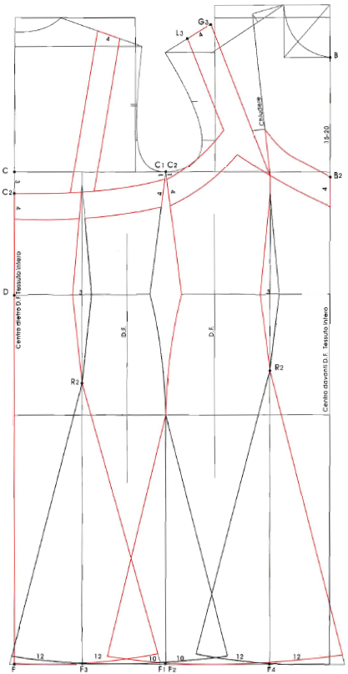
- من خلال الموديل قم بنقل الموديل إلى كراسة الإجابة ووضع القصات على الباترون الأساسى مع تطبيق الثلاث المراحل لعملية تجهيز الموديلا للقص مع مراعاة أعتبارات وقواعد الباترون؟

السؤال الثانى : ( 15درجة)
- من خلال الموديل (أ) قم باجراء التشريح للاجزاء وعمل التعشيق للموديل علماً بأن
-عرض القماش (90سم )
- مساحة الباترون = 102200 سم2
المطلوب:
- بين نسبة الفاعلية للتعشيق ( الماركر)
- بين نسبة الهالك الاجمالي للفرشة.
- مساحة الهالك الاجمالي للفرشة.

- نسبة الفاعلية للماركر = 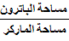 × 100 = ,

- نسبة الهالك الاجمالى للفرشة = 100 % - 86.5 % = 13.5 %

مساحة الهالك الاجمالي للفرشة = مساحة القماش – مساحة الباترون

السؤال الثالث : ( 20 درجة)
- وضح الاماكن المختلفة لتصريف بنسة الصدر للكورساج الحريمى ؟ مع رسم أثنان من تصريفات البنس ؟
أنظر الورقة الثانية
